03/2018

str. | Termíny nejbližších akcí
2 | 20.09.18 | Rozloučení s létem – ZMĚNA MÍSTA
3 | 21.09.18 | TyfloArt – poslední možnost se přihlásit
5 | 27.09.18 | DUN Kunín - R. Žalud a F. Moravec
9 | 04.10.18 | Beseda u kávy s Ondřejem Zmeškalem
10 | 17.10.18 | Bílá pastelka 2018
12 | 01.11.18 | Volební Oblastní shromáždění

Obsah

02 - Rozloučení s létem
03 - TyfloArt ve Vsetíně
05 - DUN v Kuníně
09 - Beseda s Ondřejem
Zmeškalem
10 - Bílá pastelka 2018
12 - Volební Oblastní
shromáždění
13 - Připravujeme

Milí přátelé,
prázdniny zřejmě i s vlny veder jsou za námi. Blíží se babí léto a my bychom vás rádi informovali o akcích a událostech, které pro vás připravujeme.

Pozvánka na Rozloučení s létem
Srdečně Vás zveme na rozloučení s létem, které proběhne v Klubu seniorů v Novém Jičíně.
KDY: 20. září 2018 od 14:00 hodin (čtvrtek)
KDE: Klub seniorů v NJ - vedle zubní polikliniky
Msgr. Šrámka 13, 741 01 Nový Jičín
CENA: (příspěvek na občerstvení)
- 100,- pro členy SONS
- 121,- pro nečleny
PŘIHLÁŠENÍ: do 17. září (pondělí)
- novyjicin-odbocka@sons.cz
- 778 768 381 (P. Jasinský)
PROGRAM AKCE:
Kromě informací o chystaných aktivitách, zhodnocení aktivit uplynulých a rekondičního pobytu jsme si pro Vás připravili ve spolupráci s Policií České republiky Čtení z černé kroniky aneb ze soudních síní. Jedná se o knihu povídek, sepsaných na základě skutečných událostí v Moravskoslezském kraji. Klade si za cíl seznámit především seniory s nástrahami nekalých živlů a pomoci se jim bránit. Zástupci policie nám přiblíží aktuální praktiky pachatelů trestných činů v Novém Jičíně a okolí a bude prostor pro diskusi a otázky na konkrétní případy.
Chybět nebude ani občerstvení, tentokrát vás zveme na křupavé řízečky.
Těšíme se na Vás Martin, Hanka a Petr

Pozvánka na TyfloArt ve Vsetíně
Srdečně Vás zveme na Přehlídku umělecké tvorby zrakově postižených TyfloArt, která se po dlouhé době koná na Moravě, konkrétně ve Vsetíně. Festival proběhne ve dnech 20. - 22. 9. 2018 (čtvrtek-neděle). Hlavní část programu bude v pátek a v sobotu.
KDY: 21. září 2018 od 8:55 hodin (pátek)
CENA:
- účastníci si hradí veřejnou dopravu
- možno objednat oběd nebo večeři za 100,- Kč. / na jedno jídlo.
PŘIHLÁŠENÍ: do 20. září (čtvrtek)
- NUTNÉ - z organizačních důvodů
- novyjicin-odbocka@sons.cz
- 775 086 748 (H. Petrová)

DOPRAVA:
Autobus:
- N. Jičín, aut. nádr. odj. 8:55 st.15
- Valašské Meziříčí příj. 09:25 odj. 9:55 st.17
- Vsetín aut. nádr. příj. 10:30
Vlak:
- Vsetín odj. 17:18
- Hranice na M. příj. 18:06 odj. 18:39
- Suchdol nad O. příj. 18:52 odj. 19:15
- Nový Jičín příj. 19:29
Festivalový program na 21. září (pátek)
- dopoledne prohlídka města Vsetína, od 14.00 program v Kulturním domě Vsetín – slavnostní zahájení za účasti významných představitelů, 11 rukodělných workshopů a tvořivých dílen a k tomu neustále poběží na podiu přehlídka hudebníků, tanečníků, zpěváků či recitátorů
- kolem 18.00 večeře, v 19.00 cimbálová muzika Falešnica s nevidomým primášem Radimem Vojtkem a poté k tanci Kyklop Band
- konec večera ve 22:00
Všichni účinkující jsou s těžkým zrakovým postižením, z workshopů bude probíhat perníkářská dílna - návštěvníci si mohou nazdobit perníček, příp. ochutnat a zakoupit si perníkové pečivo. Středisko Dědina bude mít dílnu drátování s výrobou drobných výrobků z drátů a korálků, dále keramickou dílnu, modelářství, bižuterie a další. Na podiu budou jednotlivci či dvojice zpívat a hrát, vystoupí pěvecký sbor Pastelky z Kyjova, který bude mít i taneční číslo, dále divadlo nevidomých Verva, budou se recitovat a vyprávět povídky. Vše bude proloženo průvodním slovem a zřejmě dalšími kratšími zábavnými aktivitami.
Těšíme se na Vás Martin, Hanka a Petr

Pozvánka na DUN v Kuníně
S radostí Vás chceme pozvat do Kunína na závěrečný hudební večer festivalu DUN na Novojičínsku, který zahájí již tradiční historicko-kulturní akci „Růže pro hraběnku“.
KDY: 27. září od 19:00 hodin (čtvrtek)
KDE: kostel Povýšení sv. Kříže v Kuníně
CENA: Vstupné dobrovolné
VYSPOUPÍ:
- Radek Žalud - zpěv
- Filip Moravec - kytarový doprovod
Radek Žalud je nevidomý populární zpěvák, někdy též označovaný jako český Bocelli. Je absolventem konzervatoře Jana Deyla, kde vystudoval kromě klasického zpěvu i hru na akordeon, na klavír a ladění klavírů.
Dále je absolventem mnoha mezinárodních mistrovských pěveckých kurzů Maestra Antonia Carangela či Petera Dvorského.
Radek Žalud působí jak na operní, tak na populární či dechové scéně. Na operní scéně si zazpíval např. po boku Evy Urbanové, Petera Dvorského či Dagmar Peckové. Z české populární scény spolupracoval s takovými hvězdami, jako je např. Bára Basiková, Petra Janů, Magda Malá, Aneta Langerová, Petr Malásek, Ondřej Brzobohatý, Jakub Smolík, Dalibor Janda, Daniel Landa či kapela The Taptap.
Filip Moravec vystudoval konzervatoř Jana Deyla v Praze hru na kytaru a vedlejší obor – hru na varhany. Dále pak fakultu AMU v kytarové třídě prof. Milana Zelenky. V minulosti vystupoval u nás, ale i v zahraničí - v Pražském domě v Bruselu, polské Varšavě nebo Frankfurtu nad Mohanem.
Dosud se zúčastnil několika kytarových soutěží: v roce 2002 se stal vítězem celostátní soutěže ZUŠ ve hře na kytaru ve své kategorii, v roce 2007 byl na soutěži konzervatoří v Pardubicích a třikrát se aktivně zúčastnil prestižního Mezinárodního kytarového bienále v Kutné Hoře (2004, 2011, 2015).
Radka Žaluda doprovází od roku 2017. Na programu mají jak písně z klasického repertoáru, tak i populární písně a muzikálové hity.
V současné době se mimo sólo hry věnuje také tvorbě a hraní doprovodů k pop / folk / jazz i vlastním písním a také tvorbě coverů populárních melodií. Vystupuje v duu se zpěvačkou a hraje na elektroakustickou - klasickou kytaru a ukulele.
Skladba programu
DUN v Kuníně

J.S. Bach: Ave Maria
A. Stradella: Pieta Signore
G.F. Händel: Ombra mai fu
G. Giordani: Caro mio ben
G. Martini: Plaisir damour
C. Franck: Panis angelicus
A. Dvořák: Biblická píseň č. 4
A. Dvořák: Stará matka
F. Schubert: Ave Maria
K. Svoboda: Ten právě příchozí

Přijďte si poslechnout krásnou hudbu a strávit příjemné chvíle v milé společnosti lidí, kterým sice osud mnoho vzal, ale nadělil také talent a touhu rozdávat světu krásu ze svého srdce.
Akce se koná s finanční podporou Moravskoslezského kraje, obce Kunín a ve spolupráci s místní Římskokatolickou farností a zámkem Kunín.
Těšíme se na Vás Martin, Hanka a Petr

Pozvánka na Besedu u kávy s Ondřejem Zmeškalem
Zveme vás na posezení s nevidomým sedmadvacetiletým sportovcem z Nového Telečkova blízko Třebíče, s Ondrou Zmeškalem.
KDY: 4. října od 14:00 hodin (čtvrtek)
KDE: Klubovna SONS v Novém Jičíně
Sokolovská 617/9, 741 01 Nový Jičín
CENA: Dobrovolný příspěvek
PŘIHLÁŠENÍ: do 1. října
(pondělí)
- NUTNÉ – omezená kapacita
- novyjicin-odbocka@sons.cz
- 775 086 748 (H. Petrová)
Ondřej Zmeškal se narodil se zrakovým a sluchovým postižením a ve dvaceti letech zrak ztratil úplně. Začal běhat, nejdříve s vodícím psem Blackem, později s trasérem pro nevidomé. Účastnil se mnoha běžeckých, cyklistických závodů, maratonů a triatlonů.
V roce 2016 to byla například Jizerská padesátka, Handy cyklo-maraton, Yingchan maraton na Velké čínské zdi, Pražský maraton a v roce 2017 se umístil na úžasném šestém místě ve své věkové kategorii na závodě Železný muž v Regensburgu.
Se svým životním příběhem, kdy, jak a proč začal běhat, nás seznámí ve čtvrtek 4. října od 14:00 hodin v Klubovně SONS na Sokolovské ulici a ozvláštní nám tak naše pravidelné klubové diskusní setkání u kávy.
Těšíme se na Vás Martin, Hanka

Bílá pastelka 2018
Stejně jako v předchozích letech se v Novém Jičíně uskuteční ve středu 17. října veřejná sbírka Bílá pastelka s cílem zajistit finanční prostředky na pomoc lidem s poškozením zraku. Do ulic opět vyjdou dobrovolníci z řad studentů z Mendelovy střední zdravotní školy, novojičínského gymnázia a nově jsme s žádostí o pomoc oslovili skauty ze střediska Dvojka. V Kopřivnici nám pak budou i letos nápomocní skauti z kopřivnického Vanajvanu. Dvojice či trojice v bílých tričkách s logem bílé pastelky vybavené zapečetěnou kasičkou budete potkávat v dopoledních i odpoledních hodinách. Za příspěvek 30,- Kč nabídnou dárcům symbolickou bílou pastelku nebo další upomínkové předměty s logem sbírky.
Sbírka probíhá celorepublikově a jejím účelem je jednak získat prostředky na financování služeb poskytovaných SONS ČR, z. s., Tyfloservisem a TyfloCentry, jejími dceřinými společnostmi, těžce zrakově postiženým spoluobčanům, tak seznamovat veřejnost s potřebami a problémy této skupiny osob i s problematikou zrakového postižení obecně. Proto jsou v den konání sbírky na mnoha náměstích v České republice umísťovány propagační a informační stánky, ve kterých si zájemci mohou vyzkoušet různé kompenzační pomůcky, organizují se hudební vystoupení a další doprovodný program. Výtěžek je věnován na místní i celorepublikové projekty integrující nevidomé a slabozraké v následujících oblastech:
- zkvalitnění poskytovaných sociálních služeb v oblasti odborného sociálního poradenství, průvodcovských a předčitatelských služeb, rozšíření spektra kompenzačních pomůcek
- na volnočasové, kulturní, sportovní a rekreační aktivity osob s těžkým zrakovým postižením
- kurzy Tyfloservisu v oblasti výuky sebeobsluhy, samostatného pohybu a orientace s bílou holí, nácvik (sociální rehabilitace)
- provoz Navigačního centra pro těžce zrakově postižené s ohledem na zvýšení bezpečností takto postižených osob v oblasti samostatného pobytu a orientace
- podpora střediska výcviku vodicích psů při SONS ČR, z. s.
- podpora vydávání speciálních tiskovin a časopisů pro zrakově postižené redakce Zora
- realizace programů odstraňování bariérových prvků prostřednictvím aktivní vzájemné informovanosti, ve stavebnictví, dopravě, informačních systémech a jinde.
- na výukové programy zaměřené na zvládnutí speciálního softwaru, umožňujícího osobám s těžkým zrakovým postižením ovládání výpočetní techniky, na zpřístupňování webových stránek uživatelům s těžkým zrakovým postižením aj.
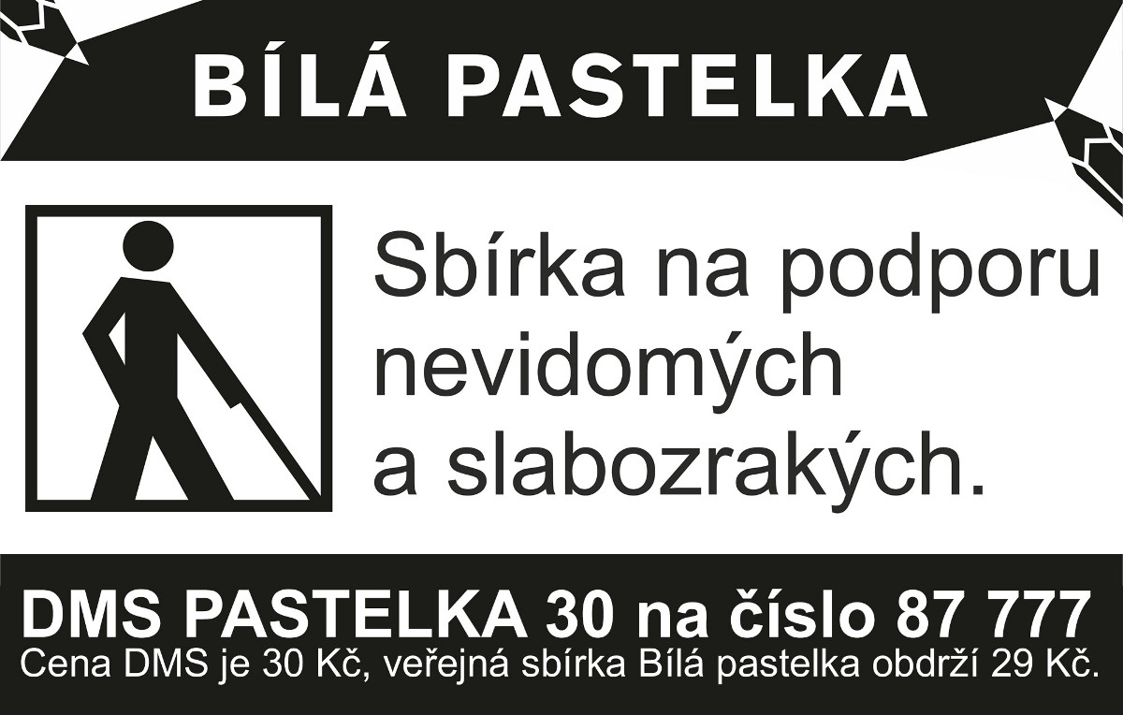
- digitalizace knih a dalších textů do podoby přístupné zrakově postiženým (Digitální knihovna)
Jako vloni nás můžete v tento den potkat osobně ve stánku umístěném pod náměstím směrem na autobusové nádraží.

Volební Oblastní shromáždění
Zveme vás na listopadové Oblastní shromáždění, na kterém budeme volit novou Oblastní radu. Z toho důvodu potřebujeme vysokou účast, jinak budeme muset shromáždění opakovat, kvůli usnášeníschopnosti.
KDY: 1. listopadu od 14:00 hodin (čtvrtek)
KDE: Centrum pro zdravotně postižené
Sokolovská 617/9, 741 01 Nový Jičín
CENA: ZDARMA

PŘIHLÁŠENÍ: do 29. října (pondělí)
- NUTNÉ - kvůli zajištění občerstvení
- novyjicin-odbocka@sons.cz
- 775 086 748 (H. Petrová)
Program shromáždění:
- Informace o činnosti a hospodaření odbočky
- Volba oblastní rady na další čtyřleté období
- Informace o aktivitách připravovaných do konce roku
- Ostatní a diskuse
Pro všechny zúčastněné bude zajištěno občerstvení.
Těšíme se na Vás Martin, Hanka a Petr

Připravujeme
Plánovaná návštěva divadla během listopadu
V polovině listopadu bychom rádi navštívili novojičínské divadlo. Více informací poskytneme během října v samostatné pozvánce nebo v informátoru.
Plánované předvánoční posezení
Každoroční předvánoční posezení připravujeme na termín 11. prosince.
Naši činnost v roce 2018 podpořily
města Nový Jičín, Frenštát p.R., Kopřivnice, Příbor, obec Kunín, společnost Pila Příbor, s.r.o.

Přijímáme dobrovolníky
pro pomoc nevidomým a slabozrakým.
Informace zájemcům o dobrovolnictví nebo o službu dobrovolníků poskytne – oblastní koordinátor
dobrovolníků Petr Jasinský tel.: 778 768 381.

KONTAKTNÍ A REDAKČNÍ ÚDAJE
- Sjednocená organizace nevidomých a slabozrakých České republiky, zapsaný spolek (SONS ČR, z. s.)
- Oblastní odbočka v Novém Jičíně
- Sokolovská 617/9, 741 01 Nový Jičín
- IČ: 65399447, DIČ: CZ 65399447
- Bankovní spojení: 212092074/0300 - ČSOB - N. Jičín
- web.: www.sonsnj.cz, mobil: 776 488 164 (Hyvnar)
- e-mail: novyjicin-odbocka@sons.cz
- budova u autobusového nádraží, 1. patro na konci schodiště vpravo.

PORADENSKÉ HODINY A PŮJČOVNA
KOMPENZAČNÍCH POMŮCEK:
Pondělí: 8:00-12:00 a 12:30-16:30
Středa: 8:00-12:00 a 12:30-16:00
Jinak po předchozí domluvě.

Neprodejná tiskovina

